**SISTEMA DE CADASTRO DE TRABALHOS**

**MANUAL DO USUARIO**

Nome: Igo Jeferson Barros Coelho RM: 30967

Nome: Giuliane Lira Monteiro RM: 31489

Nome: Phillipe Andrade Carvalho RM: 31040

**SUMÁRIO**

**1 - INTRODUÇÃO**

**2 – Primeiro Login**

**3- Cadastro de Escolas**

**4 - Cadastro de Cursos**

**5 - Cadastro de Disciplinas**

**6 - Cadastro de Professores**

**7 - Cadastro de Alunos**

**8 - Usuários com permissão de professores: Cadastro de Notas**

**9 - Usuários com permissão de alunos: Consulta de notas**

# 1 - INTRODUÇÃO

Este manual tem como objetivo ensinar ao usuário a utilização do sistema de cadastro de trabalhos.

# 2 – Primeiro Login :

Após realizado a instalação da aplicação, o console do eclipse irá informar o usuário MASTER que será o administrador, este usuário terá plenos poderes dentro do sistema, podendo cadastrar professores, alunos, escolas, disciplinas e notas.

Usuario: igao

Senha: 123

Perfil : administrador

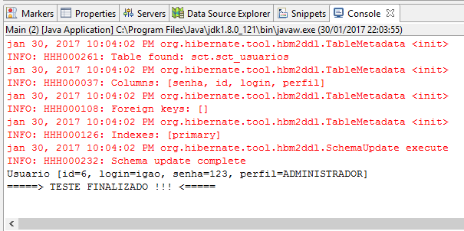

Na tela de Login introduzir as informações acima:

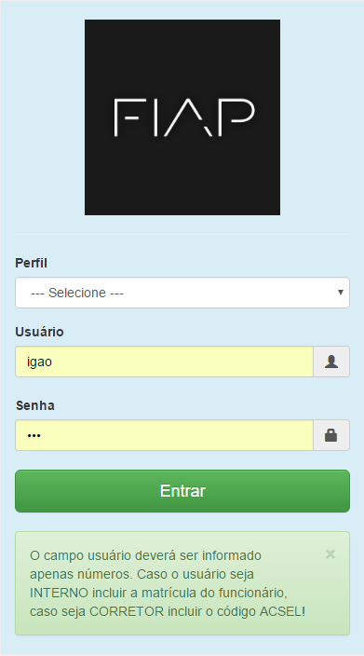

Após isso irá entrar na tela de home do sistema.

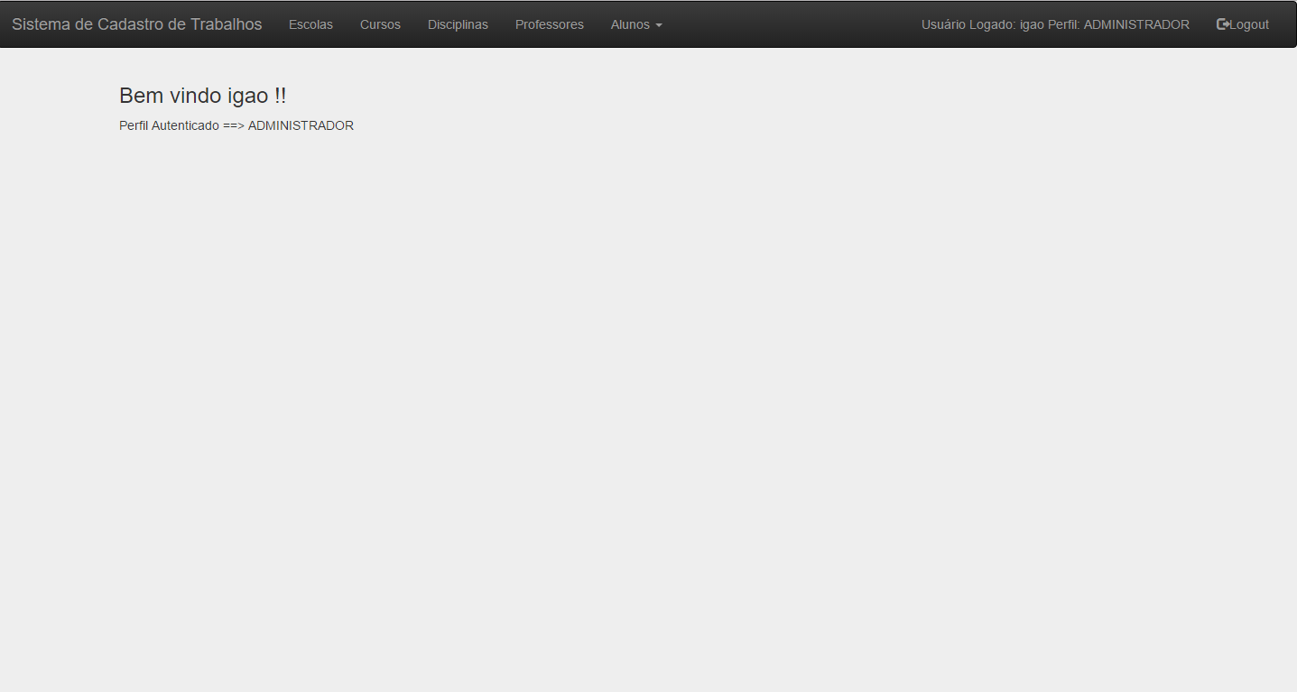

# 3- Cadastro de Escolas:

Ainda na tela de home o usuário deverá clicar no menu Escolas para assim ser redirecionado a pagina de cadastro conforme imagem abaixo:

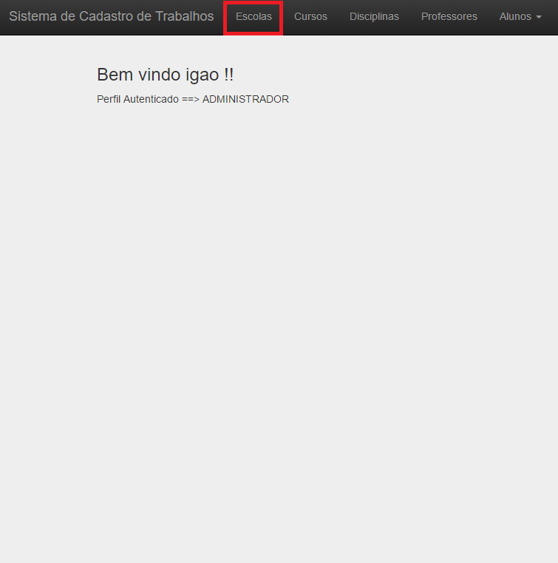

Na tela de Cadastro o usuário deverá preencher os campos com as informações correspondentes:

Nome, Endereço e telefone da Instituição, após preenchido todos os campos clicar no botão “INCLUIR”.

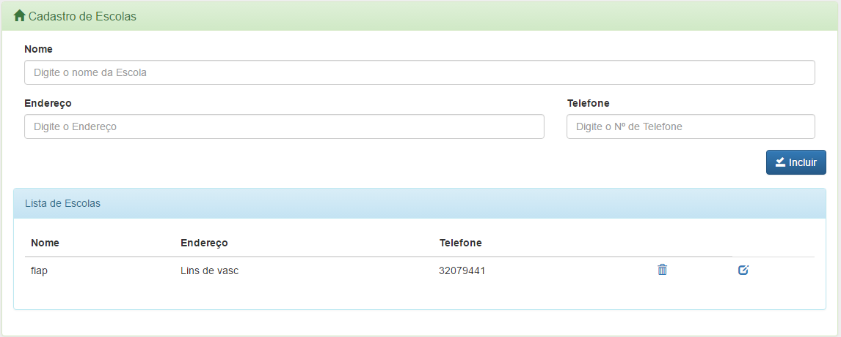

Feito este procedimento a Instituição estará cadastrada no banco de dados.

# 4 - Cadastro de Cursos:

De volta a tela de home, o usuário deverá clicar no menu cursos para assim ser redirecionado a pagina de cadastro conforme imagem abaixo: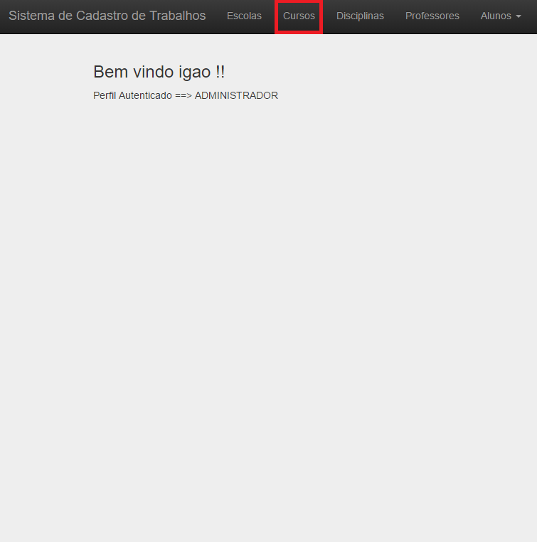

Na tela de Cadastro o usuário deverá selecionar no combo box a escola onde o curso será cadastrado e preencher o campo “nome” com o nome do respectivo curso, feito isso clique em Incluir para que as informações sejam salvas no banco de dados.

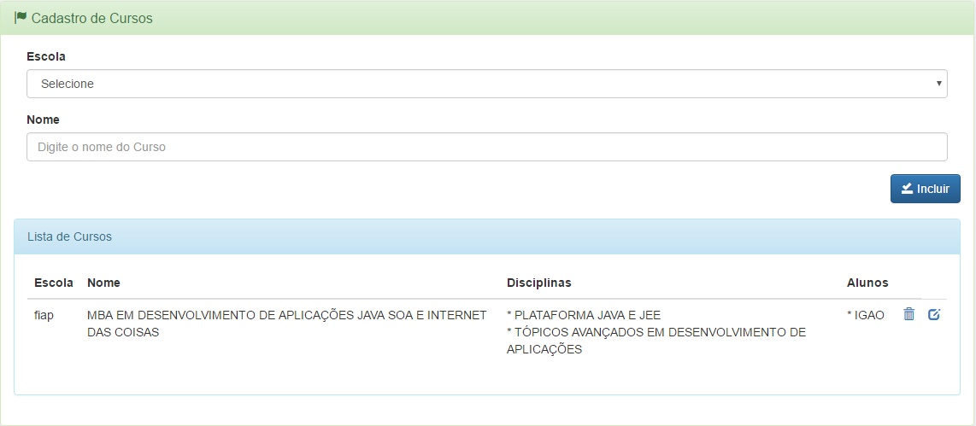

# 5 - Cadastro de Disciplinas:

Vá até a tela de home, o usuário deverá clicar no menu cursos para assim ser redirecionado a página de cadastro conforme imagem abaixo: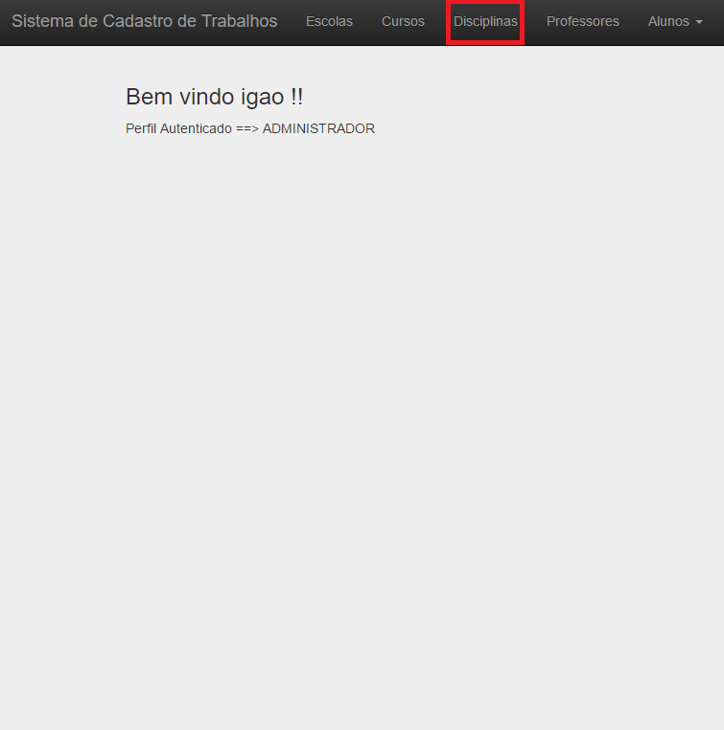

Na tela de Cadastro, o usuário deverá selecionar no combo box o curso onde a disciplina deverá ser vinculada, e no combo box professor, selecionar qual professor cadastrado irá lecionar esta disciplina. No campo “nome” deverá preencher com o nome da respectiva disciplina, feito isso clique em Incluir para que as informações sejam salvas no banco de dados.

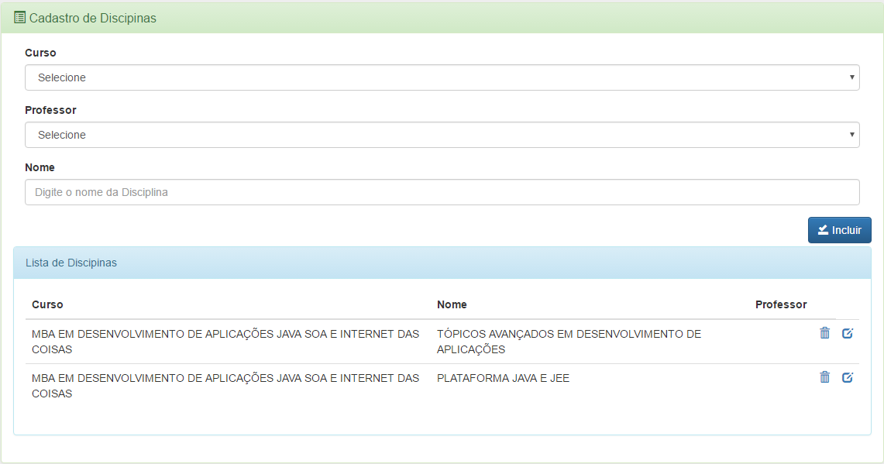

**6 - Cadastro de Professores:**

Vá até a tela de home, o usuário deverá clicar no menu professores para assim ser redirecionado a página de cadastro conforme imagem abaixo:

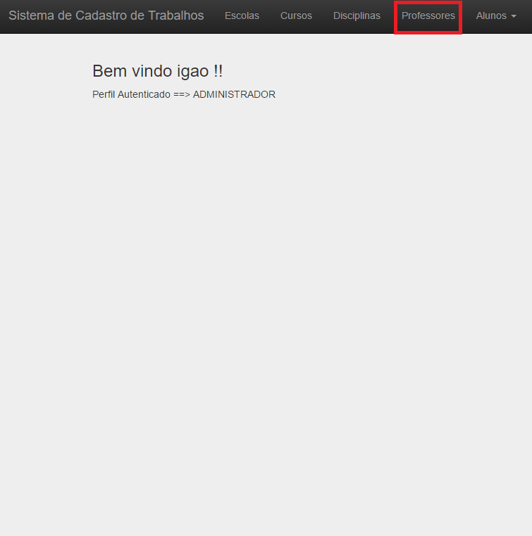

Na tela de Cadastro, o usuário deverá selecionar no combo box a escola na qual o professor deverá ser vinculado,. No campo “nome” deverá preencher com o nome do professor, no campo login incluir o nome do usuário , senha com a senha de acesso deste novo usuário e confirmar a senha no próximo campo “confirmar senha”, feito isso clicar no botão Incluir para que as informações sejam salvas no banco de dados.

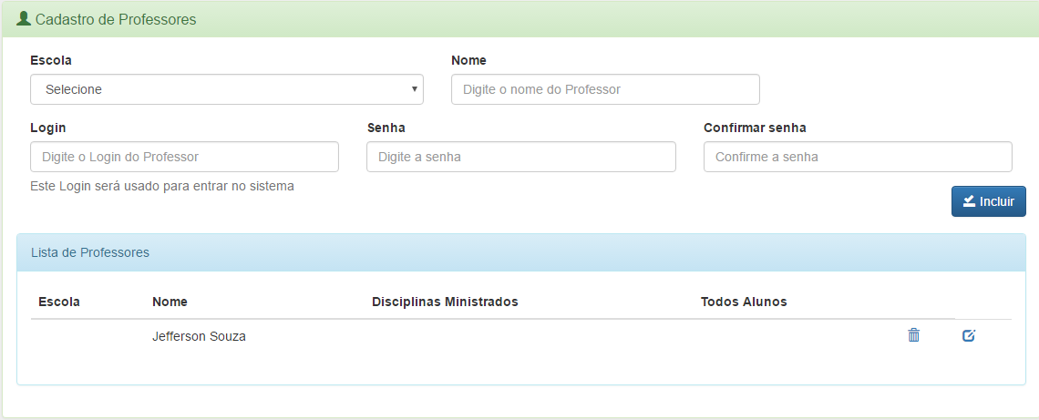

**7- Cadastro de Alunos:**

Vá até a tela de home, o usuário deverá clicar no menu Alunos e no sub menu Consultar Alunos para assim ser redirecionado a página de cadastro conforme imagem abaixo:

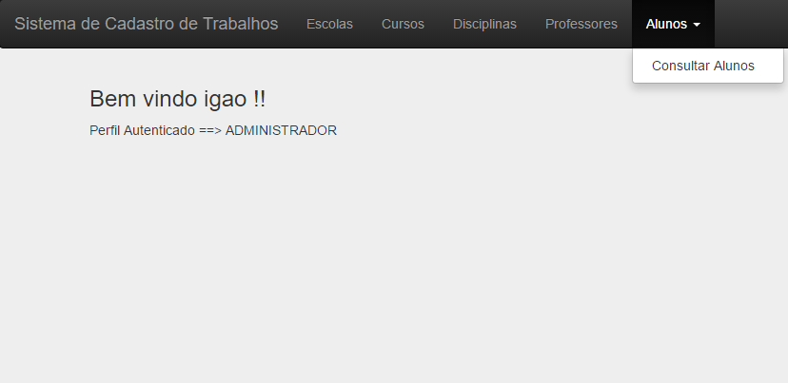

Na tela de Cadastro de Alunos, o usuário deverá selecionar no combo box o curso onde o aluno deverá ser vinculado. No campo “nome” deverá preencher com o nome do aluno, no campo de Registro de aluno deverá ser cadastrado o numero de sua matricula(RA), login deverá conter o nome de usuário deste aluno e senha a senha de acesso, no campo seguinte confirme a senha de acesso. feito isso clique em Incluir para que as informações sejam salvas no banco de dados.

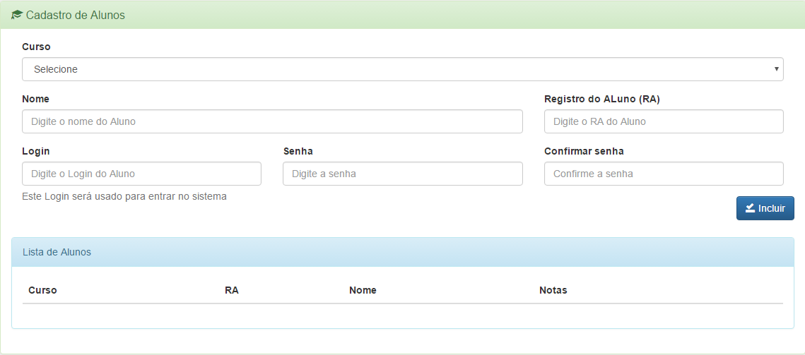

**8 - Usuários com permissão de professores: Cadastro de Notas.**

O professor após logado deverá clicar no menu alunos e no submenu avaliar para ser redirecionado a pagina de cadastro de notas:

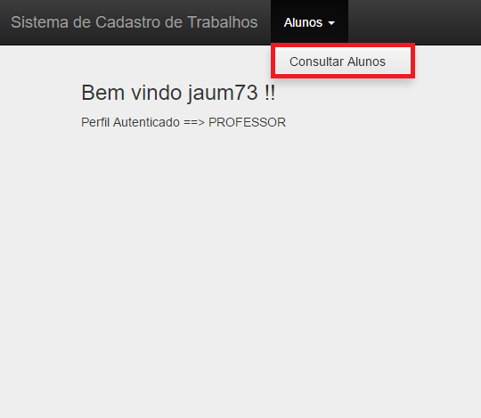

Após redirecionado o usuário irá para a tela de informações do aluno, através do campo Notas clicar no link “Consultar notas” onde será redirecionado para uma pagina com as informações respectivas do aluno.

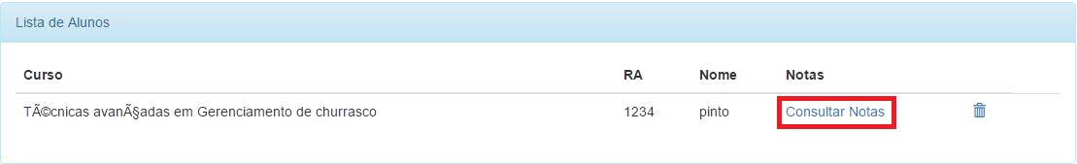

Na pagina de informações do aluno clicar no link Avaliar, que irá redirecionar o usuário para a pagina de cadastro de notas.

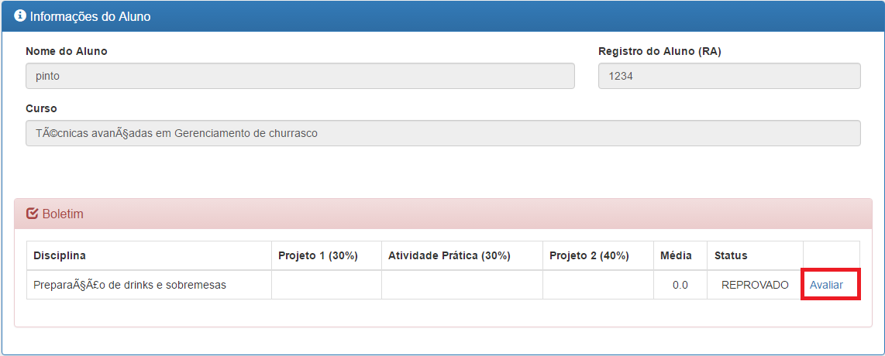

Na pagina de Avaliação do aluno , o usuário deverá preencher o formulário com as respectivas notas , feito isso clicar no botão Salvar que irá armazenar as informações no banco de dados.

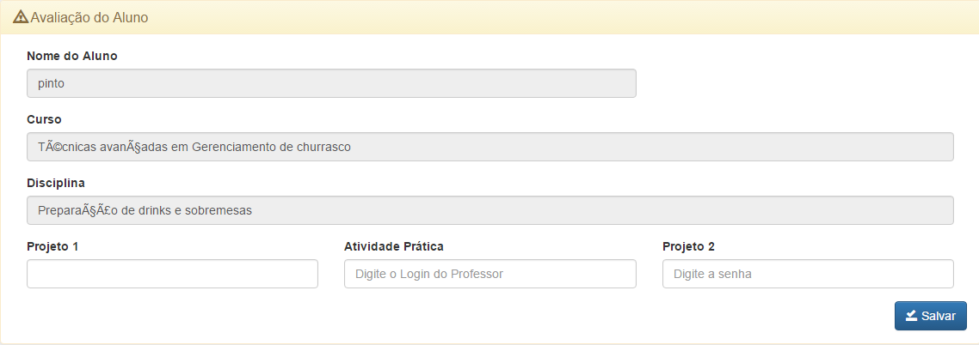

**9 - Usuários com permissão de alunos: Consulta de notas.**

O aluno após logar deverá clicar na opção Alunos e no submenu consultar notas para ser redirecionado a pagina com a listagem de notas.

